Allegato E

SPECIFICHE TECNICHE

INDICAZIONI PER IL DIMENSIONAMENTO DELL’IMPIANTO
Dimensionamento generatore per riscaldamento

Per dimensionare la caldaia occorre utilizzare la normativa UNI 7357/74, per il calcolo del fabbisogno termico in condizioni di progetto degli edifici. Essa prevede i seguenti passi:
- Determinazione della temperatura esterna di progetto
- Calcolo delle dispersioni per trasmissione e ventilazione dell’edificio in condizioni di progetto (fabbisogno termico in condizioni di progetto)
- Calcolo della potenza da installare dell’impianto.

Dimensionamento del silo

Il volume utile del silo deve contenere il combustibile necessario per il funzionamento per il periodo che intercorre fra una fornitura e quella successiva, più una opportuna scorta, dell’ordine del 20%. Tale volume deve essere determinato in funzione del consumo durante tale periodo di tempo, calcolato nelle condizioni di massimo carico termico medio effettivo.

RENDIMENTI ATTESI ED EMISSIONI PREVISTE

Sono ammissibili le spese per l’acquisto di generatori di calore ad alta efficienza, con rendimenti verificati in funzione del biocombustibile utilizzato desumibili da certificato rilasciato da ente terzo, superiori o uguali a quelli definiti dalla norma EN 303-5 per le caldaie di classe 3 (nk=67+6logQN ove QN = potenza nominale delle caldaia, nk = rendimento minimo della caldaia).

I valori di concentrazione degli inquinanti emessi in forma gassosa e di particolato devono essere mantenuti entro i limiti previsti dal Dpcm 8 marzo 2002 e sm.i.. A titolo esemplificativo si riportano i limiti di emissione per impianti termici di potenza nominale complessiva installata inferiore e uguale a 3MW e superiori a 0,15MW. I limiti riportati in tabella sono riferiti ad un’ora di funzionamento dell’impianto esclusi i periodi di avviamento, arresto e guasti. Il tenore di ossigeno di riferimento è l’11% in volume nell’effluente gassoso anidro.

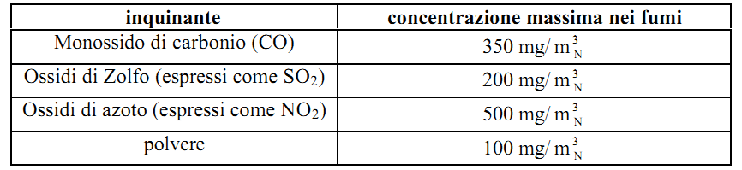

Per gli impianti di potenza termica nominale complessiva pari o superiore a 0,035MW e non superiore a 0,15MW si applica un valore limite di emissione per le polveri totali di 200 mg/Nm³. I valori limite sono riferiti al volume di effluente gassoso secco rapportato alle condizioni normali: 0°Centigradi e 0,1013 Mpa.

CARATTERISTICHE
E’ obbligatoria l’installazione di:
- caldaia a tubi di fiamma-tubi di fumo ad almeno 3 giri di fumo
- interruttori di apertura porte con aspirazione automatica dei fumi in apertura
- termostato di regolazione, di sicurezza
- meccanismo di inondazione del sistema di alimentazione della biomassa, del deposito della biomassa e sezionamento del deposito dal locale caldaia
- meccanismo automatico di controllo della temperatura nella camera di combustione, dell’aria comburente immessa, dell’afflusso di combustibile (con relativi azionamenti di sicurezza).
- griglia di combustione mobile in materiale resistente al calore, solo nel caso di alimentazione a cippato.
- meccanismi di controllo elettronico dei parametri della caldaia
- sonda lambda per il controllo della regolazione dell’aria
- estrazione automatica della cenere solo per i generatori a biomassa legnosa
- contatori di calore per il controllo dell’energia termica prodotta
- accumulatori inerziali correttamente dimensionati in base al grado di modulazione della caldaia

Alimentazione automatica tramite coclea o spintori (facoltativo con premialità)

Per l’installazione delle caldaie di potenza superiore a 35 kW è obbligatorio che::
• il locale caldaia abbia una porta indipendente accessibile dall'esterno
• copia del progetto dell'impianto sia consegnata ai vigili del fuoco
• la realizzazione dell'impianto sia comunicata all'ISPESL

Norme CTI-UNI ed EN di riferimento per l’utilizzazione del legno come combustibile
1. Legno da ardere. Classificazione (Cod. UNI 9016/87)
2. Legno da ardere. Determinazione delle caratteristiche energetiche (Cod. UNI 90 17/87)
3. Sottoprodotti e residui agricoli. Classificazione e determinazione delle caratteristiche energetiche (Cod. UNI 9220/88)
4. Biomasse. Determinazione dell’azoto totale (Unichim-CTI) (Cod. UNI 9249/88)
5. Biomasse. Determinazione del carbonio e dell’idrogeno (Unichim-CTI) (Cod. UNI 9250/88)
6. Forni di incenerimento per rifiuti speciali ospedalieri. Offerta, fornitura e collaudo (Cod. UNI9720/90)
7. Impianti di incenerimento di rifiuti speciali. Offerta, fornitura e collaudo (Cod. UNI 9496/91)
8. Termocaminetti a legna con fluido a circolazione forzata. Requisiti e prove (Cod. UNI 9841/91)
9. Generatori di calore alimentati con combustibili solidi provenienti dalla lavorazione dei residui agricoli e/o forestali. Definizioni, prove termiche e requisiti (Cod. UNI 10201/92)
10. EN 303-5 – Generatori di calore per combustibili solidi fino a 300 kW.

